Мы осуществляем постепенный переход в WEB-версию

1. **В этом учебном году в WEB-версию полностью перенесены:**

* Работа с образовательными программами и учебными планами   
  (в том числе с планами внеурочной деятельности), создание ГУП
* Назначение учебников, при этом ввод учебников работает как в тонком, так и в толстом клиенте.
* Подготовка общеобразовательных журналов и журналов ВД
* Работа с поурочными планами, в том числе их утверждение
* Расписание занятий
* Работа с общеобразовательными журналами и журналами ВД
* Работа с журналами ДО и ГПД, при этом группы ГПД и ДО формируются в толстом клиенте Параграфа (Приложение Дополнительное образование и ГПД)

1. **Временно, до окончательной отладки функционала в пилотных школах**

* Движение учащихся (прием, выбытие, перевод) выполняется без оформления приказов в толстом клиенте.
* Операции с учащимися, проходящими обучение в виде семейного образования, выполняются без оформления приказов в толстом клиенте. Перевод этих учащихся на следующий этап выполняется по-старому, в толстом клиенте.

1. **Только в толстом клиенте работает**

* Все, что касается сотрудников
* Данные об ОООД, зданиях, помещениях
* Материально-технические и информационные ресурсы

**Про элективные курсы**

В учебных планах ФГОС для предметов по выбору предусмотрен отдельный раздел «Предметы по выбору». При конвертации элективов они должны были попасть именно в этот раздел, при этом временно в разделе остается строка Электив (предметы по выбору), содержащая суммарное количество часов, выделенных на все предметы по выбору. Это число должно дублироваться в строке «Предметы по выбору» и учитывается в суммарном количестве часов по учебному плану.

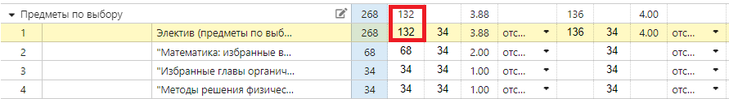

Для работы с журналами для предметов по выбору важно только количество часов по самому предмету. Все остальное влияет только на проверки электронного инспектора. Приложение СМИР находится в процессе доработки, все проверки будут выполняться в тонком клиенте, там же будут формироваться отчеты.

ВАЖНО

Если при конвертации учебного плана элективы попали в раздел «Часть, формируемая участниками образовательных отношений», а не в «предметы по выбору», это значит в исходном плане была допущена ошибка. В этом случае до создания журналов план нужно редактировать и переносить все элективы в раздел «предметы по выбору».

**Про коррекционные школы и классы**

В связи с ограниченными сроками для подготовки базы к переводу года была упущена весьма важная вещь для дальнейшего формирования отчетов о движении

До перевода года важно было выбрать правильные значения в поле «Тип класса по ОВЗ» В этом случае при переводе года появилась бы возможность правильного перевода корекционных классов и в записи о движении, появился тип коллектива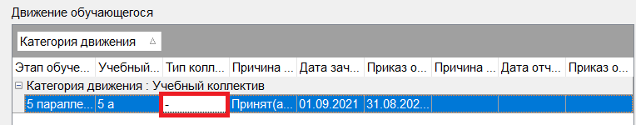

Список значений для поля «Тип класса по ОВЗ» был изменен, но конвертация выполнена не была. Для большинства классов в этом поле ОСТАЛИСЬ СТАРЫЕ ЗНАЧЕНИЯ (см .рис)

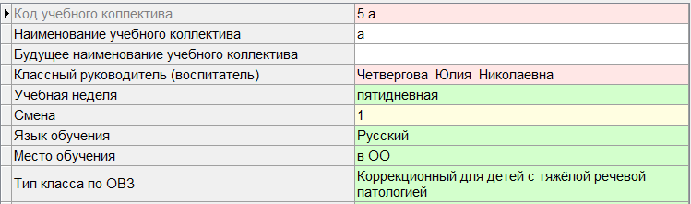

Сейчас необходимо для всех коррекционных классов в поле «Тип класса по ОВЗ» вместо старого значения выбрать из списка новое «Класс для обучающихся с ОВЗ» и заполнить появившиеся при этом поля «Состав учебного коллектива» и «Год обучения»

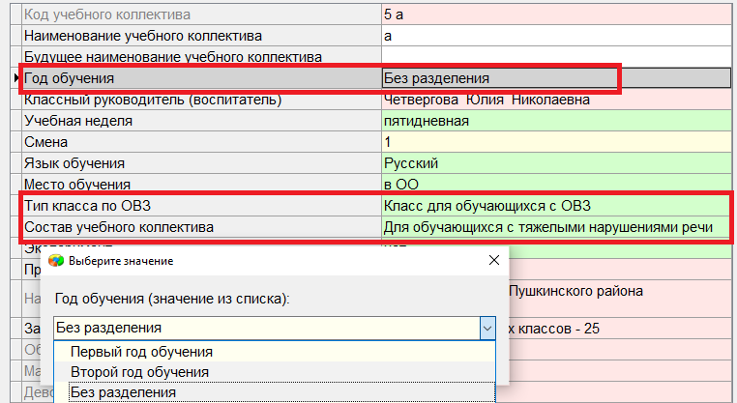

Это позволит правильно считать учащихся с ОВЗ, сейчас к этому большой интерес в КО.